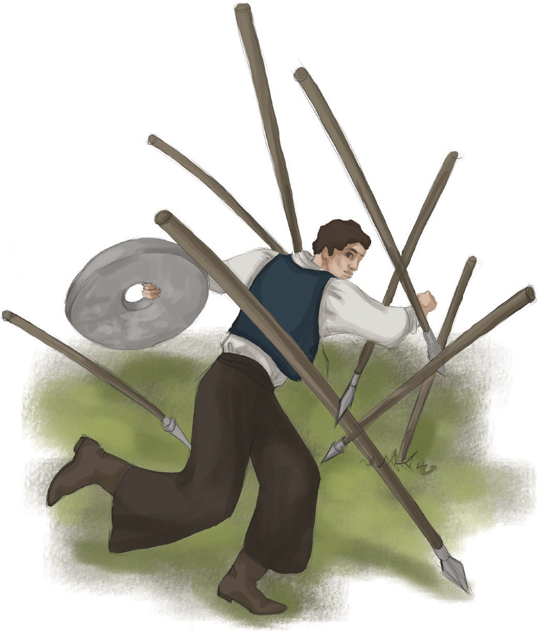

„Hé fiúk! amott ül egy túzok magában, Orrát szárnya alá dugta nagy buvában;

Gunnyaszt, vagy dög is már? lássuk, fölrepűl-e? Meg kell a palánkot döngetni körűle!”

Mint kutyák közé ha nyulfiat lökének, Kaptak a beszéden a szilaj legények, Döng a deszkabástya Miklósnak megette, Miklós a kudarcon, búskodik’ felette.

Mert fölérni könnyű, könnyű nemcsak ésszel, Hanem ököllel is, és megfogni kézzel,

Hogy csak őt bosszantja mind e vastag tréfa, Mely ugyan fejétől sem járt messze néha.

Toldi tűr azonban, bárha nem békével; Birkozik nagy lelke fellázadt dühével; Majd meggyőzi magát s megvetéssel tűri, Szolganép belőle a csúfot hogy űzi.

Mert e nép eperszem volna haragjának, Bosszuló karjától úgy elhullanának,

Mint a Sámsonétól, kiről írva vagyon,

Hogy ezer pogányt vert egy álcsonttal agyon.

Tűrte Miklós, tűrte, ameddig tűrhette, Azzal álla bosszút, hogy csak fel sem vette; Úgy mutatta, mintha nem is venné észre, Fülét sem mozdítá a nagy döngetésre.

De, midőn egy dárda válla csontját érte, Iszonyatosképen megharagutt érte,

S melyen ült, a malomkő-darabot fogta, Toldi György bosszantó népe közé dobta.

Repül a nehéz kő: ki tudja, hol áll meg?

Ki tudja, hol áll meg s kit hogyan talál meg? Fuss, ha futhatsz, Miklós! pallos alatt fejed! Víz sem mossa rólad le a gyilkos nevet!

Elvadulsz, elzüllöl az apai háztól, Mint amely kivert kan elzüllik a nyájtól: Ki egyet agyarral halálosan sérte,

Ugy aztán kimarta őt a többi érte.